В Ижевске прошел Международный фестиваль детского и молодежного творчества «Зажигаем звезды!»

В Ижевске завершился VI Международный фестиваль детского и молодежного творчества «Зажигаем звезды!». Организатор фестиваля - Автономная некоммерческая организация «Детская эстрадная студия «Дельфин», ставшая в 2015 году победителем городского конкурса социально значимых проектов НКО и ТОС.
В мероприятии приняли участие юные артисты из Екатеринбурга, Казани, Волгограда, Республики Башкортостан, Республики Татарстан, Московской, Свердловской, Кировской и Челябинской областей, Удмуртской Республики.
Церемония открытия фестиваля состоялась 5 июня. Зрители увидели яркое театрализованное представление с участием творческих коллективов и артистов. Члены жюри конкурса приехали к участникам на желтом паровозике. В состав жюри VI фестиваля вошли именитые гости: художественный руководитель MTV Berlin Виктор Лейс (г. Берлин), Заслуженный артист России, певец, телеведущий Андрей Билль (г. Москва). Завершилось мероприятие праздничным фейерверком.
6 и 7 июня прошли конкурсные выступления по направлениям «вокал», «хореография», «шоу». В оздоровительном комплексе «Березка» участники фестиваля и их педагоги приняли участие в мастер-классах и творческих мастерских. В эти же дни прошли благотворительные концерты в летних оздоровительных лагерях, Республиканском госпитале для ветеранов войн, Летнем саду им. М. Горького.
8 июня в ДК «Металлург» состоялся гала-концерт и награждение участников призами и дипломами по номинациям и возрастным группам. Победителями Ижевского городского конкурса «Зажигаем звезды!» стали:
- Даринка Фокс (вокал),
- Ансамбль эстрадного танца "Янушка" (хореография).
Специальный приз - поездку на Международный фестиваль получил Егор Комаров (г. Екатеринбург). Гран-при фестиваля в номинации «Вокал» получила Шакирова Камилла (г.Казань). Образцовому ансамблю эстрадно-спортивного танца «Виктория» (г. Нефтекамск) вручили гран-при в номинации «Хореография».
По решению жюри дипломы и призы были вручены лучшим педагогам:
- Алексею Равильевичу Латыпову (г. Можга),
- Виктору Егоровичу Мухину (г. Нефтекамск).
Церемония награждения и гала-концерт транслировались в режиме он-лайн на сайте фестиваля: http://www.zvezdafest.ru/ .
В завершение всех мероприятий 8 июня на Центральной площади состоялся танцевальный флешмоб под гимн фестиваля «Зажигаем звезды!».

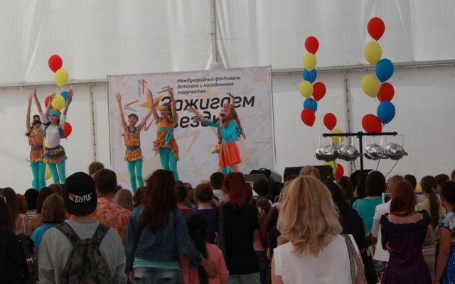 | 